中国铁矿石价格指数（CIOPI）
中国钢铁工业协会 2019年5月27日印发

一、进口铁矿石价格（OPI）
5月27日，直接进口铁矿石62%品位干基粉矿到岸价格为104.18美元/吨（即1.6803美元/吨度），环比每吨上升3.57美元，升幅为3.55%，当月平均价格为96.78美元/吨。
5月27日，现货贸易进口铁矿石62%品位干基粉矿人民币含税价格为825.18
元/吨，环比每吨上升30.48元，升幅为3.84%，当月平均价格为759.95元/吨。
5月27日，直接进口铁矿石58%品位干基粉矿到岸价格为95.52美元/吨（即1.6469美元/吨度），环比每吨上升3.04美元，升幅为3.29%，当月平均价格为88.24美元/吨。
5月27日，现货贸易进口铁矿石58%品位干基粉矿人民币含税价格为751.35元/吨，环比每吨上升35.43元，升幅为4.95%，当月平均价格为688.88元/吨。
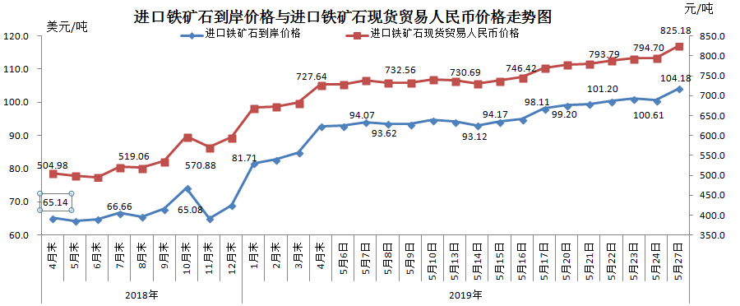
二、国产铁矿石价格
5月27日，国产铁矿石62%品位干基铁精矿含税价格为670.51元/吨，环比每吨上升2.62元，升幅为0.39%；比进口铁矿石低154.67元/吨，降幅为18.74%；当月平均价格为651.17元/吨，比进口铁矿石低108.78元/吨，降幅为14.31%。
5月27日，国产铁矿石65%品位干基铁精矿含税价格为752.05元/吨，环比每吨上升3.02元，升幅为0.40%；当月平均价格为730.05元/吨。
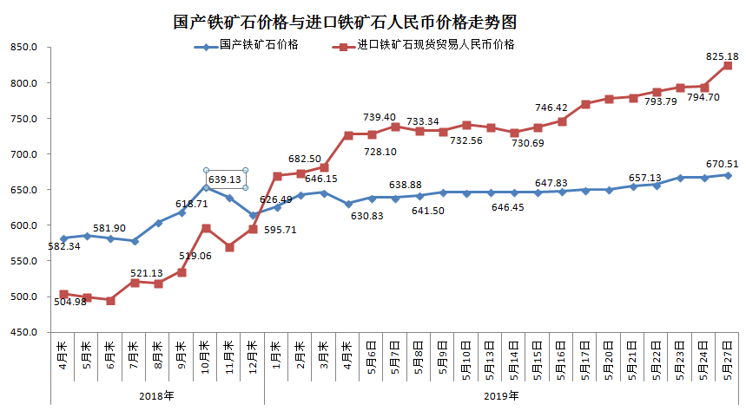三、中国铁矿石价格指数（CIOPI）
5月27日，中国铁矿石价格指数（CIOPI）372.86点，环比上升11.31点，升幅为3.13%。其中：国产铁矿石价格指数为304.88点，环比上升1.19点，升幅为0.39%；进口铁矿石价格指数为385.71点，环比上升13.22点，升幅为3.55%。
